【ibta茨城県テニス協会審判委員会HP掲載ニュース】

｢茨城国体｣等審判員養成講習会 －日本テニス協会公認C級審判員講習認定会－を終了
平成28年6月30日
茨城県テニス協会審判委員会
委員長 坂田 寛
６月１２日(日)につくば市立「市民ホールやたべ」会議室にて、日本テニス協会認定員・大原泰次郎氏を講師にお迎えし、テニスルールを主とした、ＳＣＵ（ソロチェアアンパイア）の方法、スコアアナウンスおよびスコアカード記入法等の講義、ならびにＣ級認定試験を行った。
受講者２４名のうち、Ｃ級認定試験を７名が受験した結果、全員合格し、新しく７名のＣ級公認審判員が誕生した。残りの受講者についても来年度以降に認定試験を受験予定であり、茨城国体での審判員としての活躍が期待出来る。
なお、今年度第２回目の講習会として、７月３０日(土)に神栖市海浜運動公園海浜庭球場管理棟２階会議室およびテニスコートで、審判実技を主とした講習を開催の予定です。ご参加・ご協力を宜しくお願い致します。
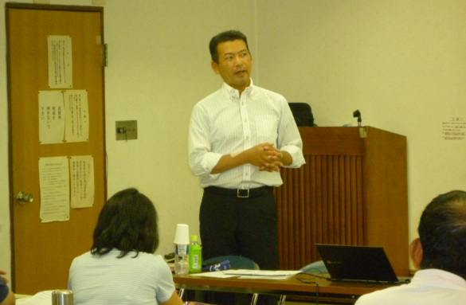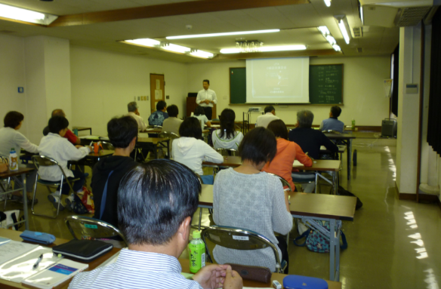
講義-1 講義-2
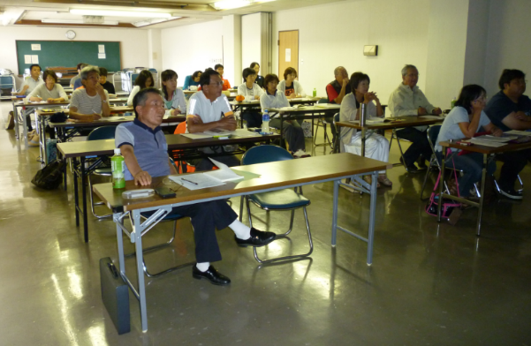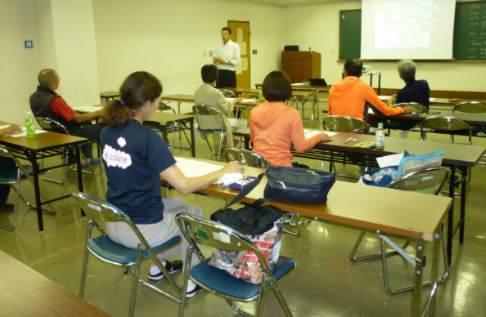
講義-3 C級認定試験-1

